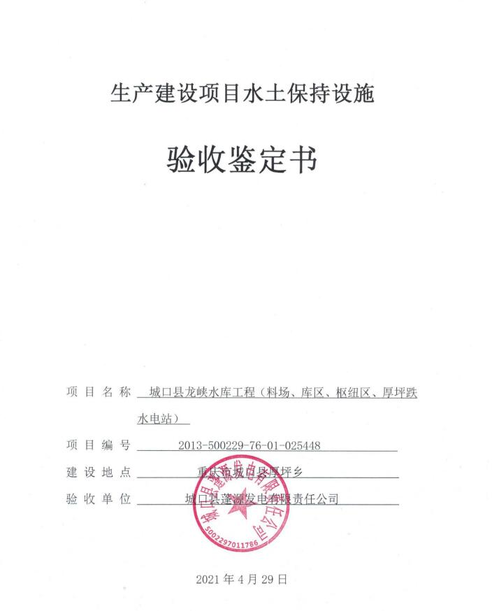

生产建设项目水土保持设施

验收鉴定书

项 目 名 称 城口县龙峡水库工程（料场、库区、枢纽区、厚坪跌水电站）
项 目 编 号 2013-500229-76-01-025448
建 设 地 点 重庆市城口县厚坪乡
验 收 单 位 城口县蓬源发电有限责任公司

2021年4月29日

- 生产建设项目水土保持设施验收基本情况表
项目名称 | 城口县龙峡水库工程（料场、库区、枢纽区、厚坪跌水电站） | 行业类别 | 水电枢纽工程
主管部门  （或主要投资方） | 城口县蓬源发电有限责任公司 | 项目性质 | 新建
水土保持方案批复机关、文号及时间 | 2012年7月5日，重庆市水利局下发《关于城口县龙峡水库工程水土保持方案的批复》（渝水许可[2012]89号）
水土保持方案变更批复机关、文号及时间 | /
水土保持初步设计批复机关、文号及时间 | 2013年11月，重庆市水利局、重庆市发展和改革委员会以渝水许可[2013]162号文对《城口县龙峡水库工程初步设计报告》进行了批复
项目建设起止时间 | 本工程实际开工时间：2015.3.5，完工时间：2020.6.18
水土保持方案编制单位 | 重庆市水利电力建筑勘测设计研究院
水土保持初步设计单位 | 重庆市水利电力建筑勘测设计研究院
水土保持监测单位 | 重庆信博水利工程设计有限公司
水土保持施工单位 | 山西省水利建筑工程局/  城口县永兴造林绿化有限责任公司
水土保持监理单位 | 重庆江河工程建设监理有限公司
水土保持设施验收  报告编制单位 | 重庆信博水利工程设计有限公司
- 验收意见
根据《国务院关于取消一批行政许可事项的决定》（国发[2017]46 号）、《重庆市水利局关于转发<水利部关于加强事中事后监管规范生产建设项目水土保持设施自主验收的通知>的通知》（渝水[2017]255号），城口县蓬源发电有限责任公司于2021年4月29日在龙峡水库工程项目部主持召开了本项目水土保持设施阶段验收会议。参加会议的有建设单位、水土保持方案编制单位、设计单位、施工单位、监理单位、监测单位、验收报告编制单位等单位的负责人及特邀专家。
会议成立了验收组（名单附后），验收组组长由城口县蓬源发电有限责任公司副总经理蒋迎春担任。
会前，验收组检查了工程现场，查阅了相关技术资料；会上，建设单位、设计单位、施工单位、监理单位、监测单位以及验收报告编制单位对本项目水土保持工作开展情况进行了汇报，经质询、讨论，形成本工程水土保持设施验收意见如下：
（一）项目概况
城口县龙峡水库工程（料场、库区、枢纽区、厚坪跌水电站）位于重庆市城口县境内的石溪河中上游，行政区划属于城口县厚坪乡。工程建设单位为城口县蓬源发电有限责任公司，建设性质为新建建设类项目。
城口县龙峡水库工程是一座以城乡供水和农业灌溉为主，兼有发电的综合水利工程。水库总库容1061万m³，灌溉面积49980亩。工程主要由水库枢纽工程、电站工程和灌区工程三部分组成。龙峡水库工程属Ⅲ等工程，龙峡水库挡水建筑物和泄水建筑物为3级建筑物；总干渠渠首取水建筑物、厚坪取水坝、红花取水坝、引水隧洞、总干渠为4级建筑物；跌（余）水电站厂房（只按装机规模考虑）为5级建筑物；任河左右干渠及其灌溉排水建筑物为4级；临时建筑物为5级。龙峡水库工程尚未完全完工，根据主体工程监理总结报告，本次验收部分实际开工日期2015年3月5日，实际竣工日期2020年6月18日。
根据主体工程施工进度，重庆市城口县龙峡水库整体尚未完工，按照水土保持“三同时”的要求，本次对城口县龙峡水库工程进行阶段性验收，纳入本次验收的工程内容主要包括：库区、枢纽区、厚坪跌水电站、响水沟料场以及配套建设的弃渣场、施工道路和施工生产生活区。
（二）水土保持方案批复情况
2012年7月5日，重庆市水利局下发《关于城口县龙峡水库工程水土保持方案的批复》（渝水许可[2012]89号），同意本项目报批。
（三）水土保持初步设计或施工图设计情况
本项目在初步设计阶段将水土保持内容纳入初步设计报告，设置了水土保持专章。
- 水土保持监测情况
受城口县蓬源发电有限责任公司委托，重庆信博水利工程设计有限公司于2016年9月承担本工程的水土保持监测工作，监测单位接受委托后，成立了项目监测组，按照有关技术标准以及批复的水土保持方案，多次对本工程扰动地表情况、水土流失及防治情况、措施运行效果等开展现场监测工作，布设监测样方，收集工程资料及监测数据，并配合水行政主管部门开展水土保持执法检查。按照相关规范，监测组及时提交《水土保持监测季度报告》、《水土保持监测年度报告》、监测简报等成果，并根据现场情况向建设单位提出完善各项水土保持措施的建议。2020年12月，监测组汇总工程监测资料，编制完成《城口县龙峡水库工程（响水沟料场、库区、枢纽区、厚坪跌水电站）水土保持监测总结报告》。
根据监测总结报告：本项目扰动土地整治率99.69%，水土流失总治理度 100%，土壤流失控制比＞1.0，拦渣率100%，林草覆盖率为27.05%，林草植被恢复率为100%。已建成的各项水土保持措施运行良好，工程建设引起的水土流失得到了有效控制，防治效果达到了水土流失防治要求。
（五）验收报告编制情况和主要结论
重庆信博水利工程设计有限公司于2021年4月完成城口县龙峡水库工程（料场、库区、枢纽区、厚坪跌水电站）水土保持设施验收报告。
根据水土保持设施验收报告，本项目共布设浆砌块石截排水沟279m，道路排水边沟860m，表土剥离0.68万m³，土地整治1.6hm²，覆土0.68万m³，植树9215株，撒播种草2.11hm²，栽植灌木2321株，栽植库岸防护林12.69hm²，临时截水沟38m，临时排水沟167m，覆盖彩条布2730m²，填土编织袋挡墙89m。
本次水土保持设施验收为阶段性验收，本报告不核查水土保持投资完成情况，本工程水土保持投资核查纳入下阶段龙峡水库工程水土保持设施整体验收。
从总体情况看，项目建设区各项水土保持措施运行正常，效益发挥较好，无明显水土流失现象，项目区生态环境已得到改善，六项指标中扰动土地整治率将达到99.69%，水土流失总治理度100%，土壤流失控制比大于1.0，拦渣率达到100%，林草植被恢复率达到100%，林草覆盖率达到27.05%；均达到批复的防治目标值。
（六）验收结论
验收组认为：工程编报了水土保持方案，开展了水土保持监测工作。在施工过程中采取了防治水土流失的工程措施、植物措施和临时措施，完成了水土保持方案确定的水土流失防治任务，达到了方案设计的水土流失防治目标值，防治效果良好。水土保持设施工程质量总体合格，水土保持设施管理维护责任明确，未发现重大质量缺陷，运行情况正常，同意该工程水土保持设施通过验收。
（七）后续管护要求
本次验收为阶段性验收，验收时响水沟料场开挖面尚未复绿，在工程后期运行过程中，项目建设单位应注重料场的复绿与维护；本次验收未涉及渠系工程，主要由于渠系工程尚未完工，考虑到本工程原水土保持方案报告书针对渠系工程设计有较多的弃渣场，在下阶段工作过程中，监测单位应注重监测渠系工程弃渣场的布设是否发生变化以及所布设弃渣场的稳定性。
若下阶段主体工程涉及水土保持设施变更，监测单位应及时指出，建设单位应及时委托第三方完成水土保持设施变更报告书的编制工作。

